Instalación y configuración del servidor de DHCP isc-dhcp-server en Debian.
El Protocolo de Configuración Dinámica de Host (Dynamic Host Configuration Protocol, DHCP) es un servicio de red que permite que los dispositivos reciban una configuración de red asignada automáticamente desde un servidor, en lugar de tener que configurar cada equipo de forma manual.

Los equipos clientes de DHCP no tienen control sobre la configuración que reciben del servidor DHCP y ésta es totalmente transparente para el usuario.

Las opciones más comunes que se reciben a través de un servidor DHCP son: Dirección IP y máscara de red, dirección IP de la puerta de enlace predeterminada y dirección IP del servidor DNS. Sin embargo, un servidor DHCP también puede proveer propiedades como Nombre de Host, Nombre de Dominio, Servidor de Fecha y Hora o Servidor de Impresión.

Las ventajas del uso de un servidor DHCP permiten que cualquier cambio en la red, como un cambio en la dirección del servidor DNS, solo necesite ser modificado en el servidor DHCP, y que todos los clientes de la red se re-configuren adecuadamente la siguiente vez que los clientes consulten al servidor DHCP. Como una ventaja añadida, también será más sencillo integrar equipos nuevos en la red, ya que no habrá que comprobar la disponibilidad de la dirección de forma manual. El uso de un servidor DHCP también reduce los conflictos de red.

Tipos de configuración en servidores DHCP
Un servidor DHCP puede proveer la configuración usando los siguientes métodos
- Asignación manual (Dirección MAC): Éste método utiliza DHCP para identificar la dirección única de hardware o MAC de cada tarjeta de red conectada a la red, y entrega una configuración estática cada vez que el cliente DHCP realiza una petición al servidor DHCP utilizando ese dispositivo de red. Esto asegura que una dirección particular siempre sea asignada a una tarjeta de red, basada en su dirección MAC.
- Asignación dinámica (Conjunto direcciones): En éste método, el servidor DHCP asigna una dirección IP de un conjunto de direcciones (también llamado rango o ámbito) por un periodo de tiempo establecido (conocido como cesión) configurado en el servidor, o hasta que el cliente informe al servidor que no necesita la dirección establecida. De esta forma, los clientes reciben sus propiedades de configuración de forma dinámica en un sistema de orden de llegada. Cuando un cliente DHCP deja de estar disponible en la red por un tiempo determinado, la configuración expira y la dirección es retornada al conjunto para ponerla a disposición de otros clientes. Cuando un periodo de cesión expira, el cliente re-negocia la cesión con el servidor para mantener el uso de la misma dirección.
- Asignación automática: Usando éste método, el servidor DHCP asigna una dirección IP permanentemente a un mismo dispositivo, seleccionándola del conjunto de direcciones disponibles. Normalmente, DHCP se suele usar para asignar direcciones de uso temporal a un cliente, pero el servidor permite una cesión infinita de una dirección.

Los últimos dos métodos se pueden considerar automáticos porque en cada caso el servidor DHCP asigna una dirección sin ningún tipo de intervención por parte del usuario. La única diferencia entre ellos es cuánto tiempo se cede la dirección IP al cliente, en otras palabras, se diferencian en si la Dirección IP asignada al cliente variará en el tiempo.

En esta guía le enseñaremos como instalar y configurar el servidor DHCP isc-dhcp-server, que instalará el servicio de protocolo de configuración dinámica de host (DHCP).
Preparación del servidor
Deberá obtener el nombre de su adaptador para usarlo en la guía. Para ello, ejecute el comando ip addr (en Linux) o ifconfig (en OSX). Sustituya enp0s3 por ese nombre durante la ejecución de la práctica.
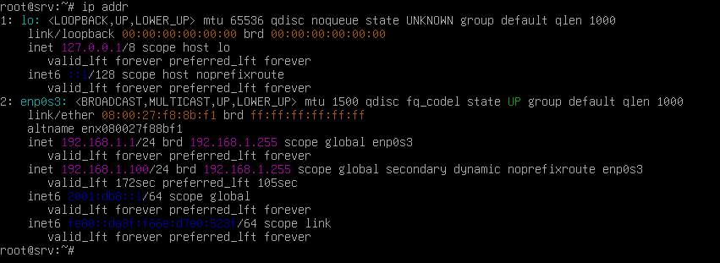
Instalación del servicio
En una ventana de terminal, ejecute el siguiente comando para instalar isc-dhcp-server. Es posible que necesite cambiar a root o ejecutar la orden con “sudo”.
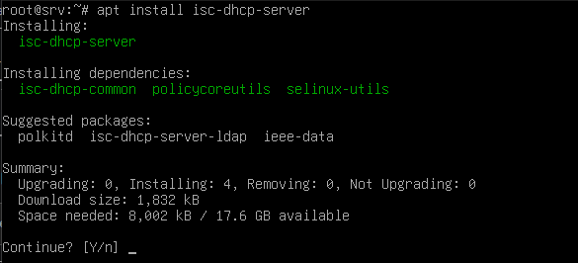
Verá líneas en rojo durante la instalación del servicio, estas indican que el servidor no se pudo iniciar, sin embargo, en este momento de la instalación son completamente normales, pues no hemos realizado ninguna configuración.

Configuración del adaptador de red para DHCPv4
Es posible que desee cambiar la configuración por defecto del servicio. Puede hacerlo editando el fichero /etc/dhcp/dhcpd.conf para que se ajuste a sus necesidades y su configuración particular. Le recomendamos que revise la configuración de su adaptador de red utilizando el comando ip addr y configurarlo adecuadamente utilizando /etc/network/interfaces.
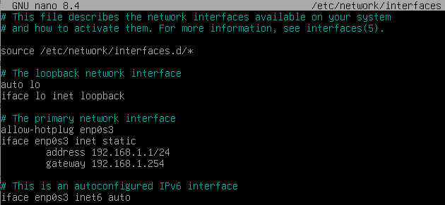
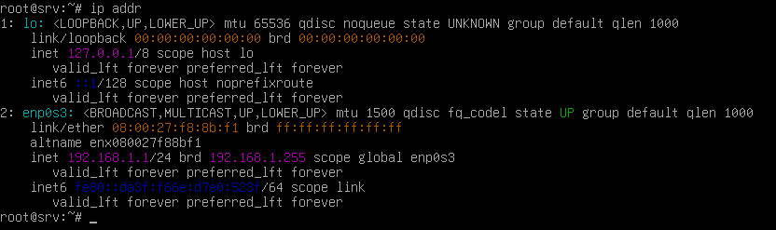

Configurando los adaptadores que escucha el servicio para DHCPv4
Puede que necesite editar el fichero /etc/default/isc-dhcp-server para especificar las interfaces que debería escuchar el servicio DHCP.
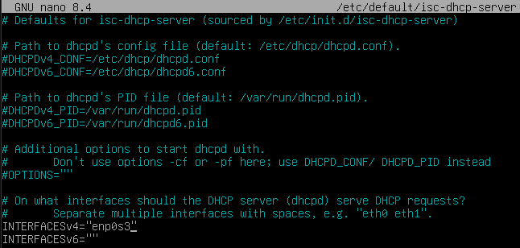
Configuración del servicio de DHCP para DHCPv4
La configuración más común incluye la asignación de direcciones IP de forma aleatoria y dinámica. Esto se puede realizar con la siguiente configuración en el fichero /etc/dhcp/dhcpd.conf:
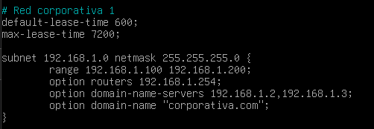

La configuración aplicada indica que:
1. El servidor DHCP cede a los clientes las direcciones IP comprendidas entre 192.168.1.100 y 192.168.1.200.
2. Prestará la dirección por 600 segundos si el cliente no especifica una ventana de tiempo especifica.
3. El tiempo de cesión máximo sera de 7200 segundos.
4. El servidor indicará que se debe usar 192.168.1.254 como puerta de enlace.
5. El servidor indicará que se debe usar 192.168.1.2 y 192.168.1.3 como servidores DNS.
6. El nombre de dominio para la red será “corporativa.com”.

Tras adaptar la configuración a sus necesidades, deberá reiniciar el servicio para ponerlo en funcionamiento.

Prueba en cliente
Inicie un equipo cliente de la red e inicie sesión con una cuenta de usuario.
- En Apple OS X:
  - En el Dock, seleccione Preferencias del sistema, y a continuación, seleccione Red.
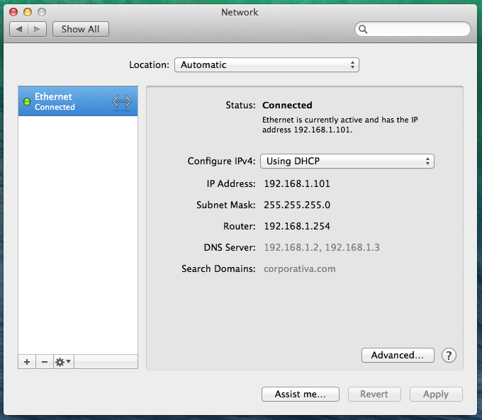

- En Microsoft Windows:
  - Abra el Panel de Control, seleccione Redes e internet, a continuación Centro de redes y recursos compartidos, finalmente en el apartado Conexiones, haga clic en el nombre del adaptador. Seleccione Detalles.
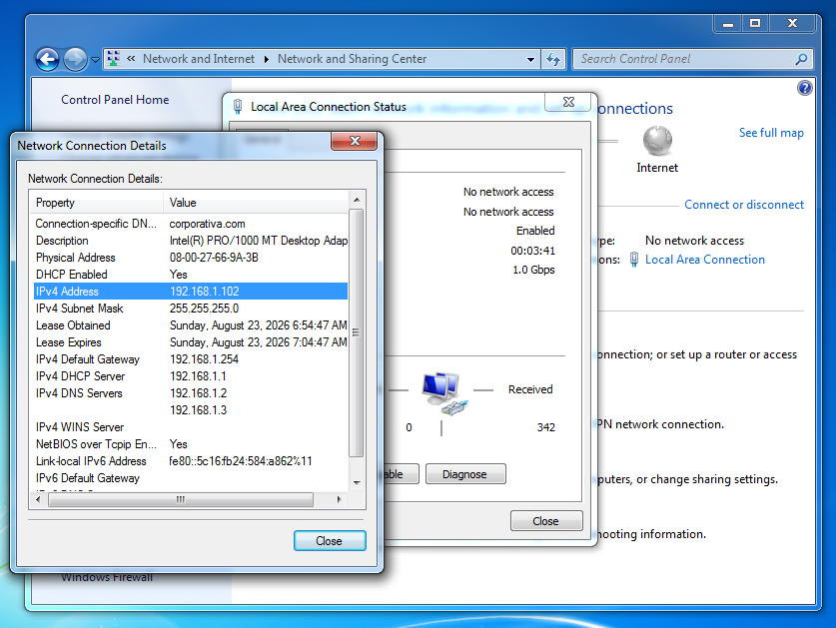
- En Ubuntu:
  - Abra Configuración del sistema y haga clic en Red
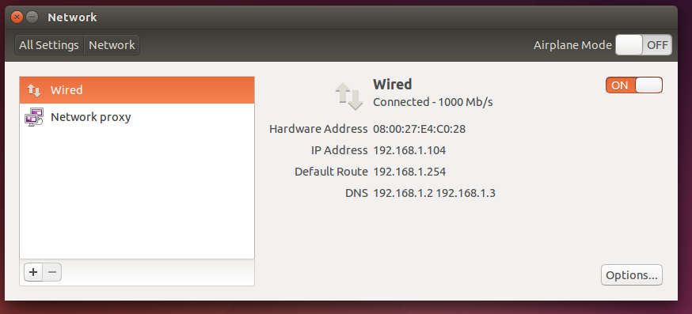

Configuración del adaptador de red para DHCPv6
Es posible que desee cambiar la configuración por defecto del servicio. Puede hacerlo editando el fichero /etc/dhcp/dhcpd6.conf para que se ajuste a sus necesidades y su configuración particular. Le recomendamos que revise la configuración de su adaptador de red utilizando el comando ip addr y configurarlo adecuadamente utilizando /etc/network/interfaces.
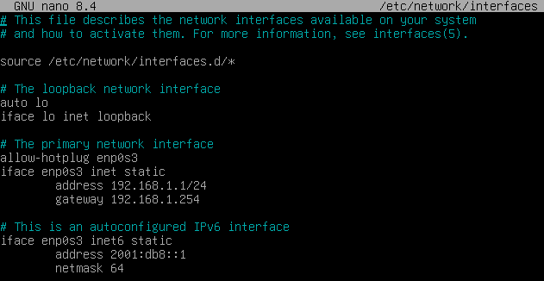
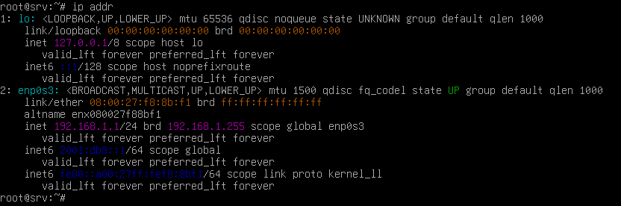

Configurando los adaptadores que escucha el servicio para DHCPv6
Puede que necesite editar el fichero /etc/default/isc-dhcp-server para especificar las interfaces que debería escuchar el servicio DHCP.
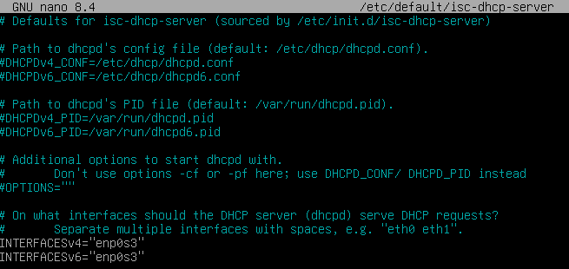
Configuración del servicio de DHCP para DHCPv6
La configuración más común incluye la asignación de direcciones IP de forma aleatoria y dinámica. Esto se puede realizar con la siguiente configuración en el fichero /etc/dhcp/dhcpd6.conf:
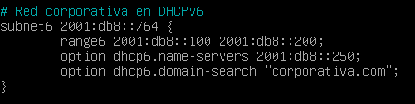

La configuración aplicada indica que:
1. El servidor DHCP cede a los clientes las direcciones IP comprendidas entre 2001:db8::100 y 2001:db8::200.
2. El servidor indicará que se debe usar 2001:db8::250 como servidores DNS.
3. El nombre de dominio para la red será “corporativa.com”.

Tras adaptar la configuración a sus necesidades, deberá reiniciar el servicio para ponerlo en funcionamiento.

Configuración del Anuncio de Router (RA)
Debido a que DHCPv6 no tiene la capacidad nativa de entregar puertas de enlace a los clientes, se deberá instalar el paquete radvd (Router Advertisement Daemon) en el servidor para poder realizar las entregas de esta información.

En una ventana de terminal, ejecute el siguiente comando para instalar radvd. Es posible que necesite cambiar a root o ejecutar la orden con “sudo”.
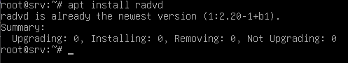

Edite el fichero de configuración /etc/radvd.conf para enlazar su subred.
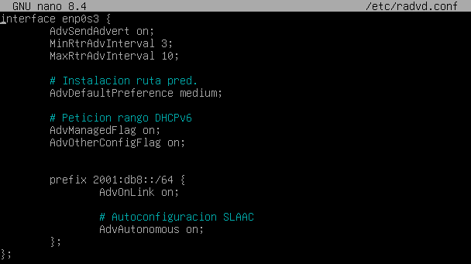
Habilite el reenvío de paquetes IPv6 en el Kernel

Edite el fichero /etc/sysctl.conf y añada la siguiente línea al fichero. Si utiliza versiones modernas de Linux el archivo estará vacío. Puede simplemente escribir el texto en ese fichero de nueva creación.
Habilite y reinicie el servicio radvd

Prueba en cliente
Inicie un equipo cliente de la red e inicie sesión con una cuenta de usuario.
- En Apple OS X:
  - En el Dock, seleccione Preferencias del sistema, y a continuación, seleccione Red.
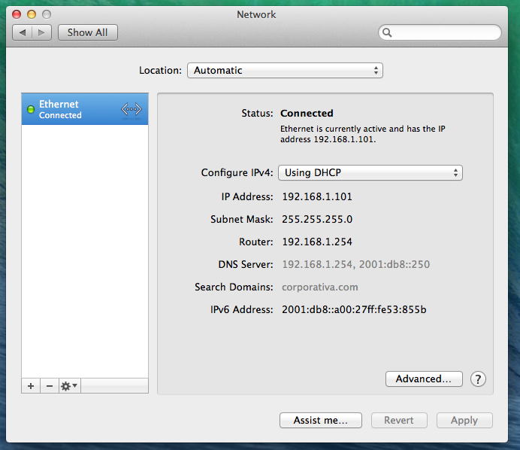
Observación: Observe que el cliente con OS X asignó una IP fuera del rango establecido en el servidor.
Esto demuestra de forma práctica que OS X ignora la asignación controlada de direcciones o STATEFUL y recurre a SLAAC para la autoconfiguración de su propia IP global, aunque seguirá utilizando el DNS asignado por el servidor gracias al servicio de anuncios radvd.

En Microsoft Windows:
  - Abra el Panel de Control, seleccione Redes e internet, a continuación Centro de redes y recursos compartidos, finalmente en el apartado Conexiones, haga clic en el nombre del adaptador. Seleccione Detalles.
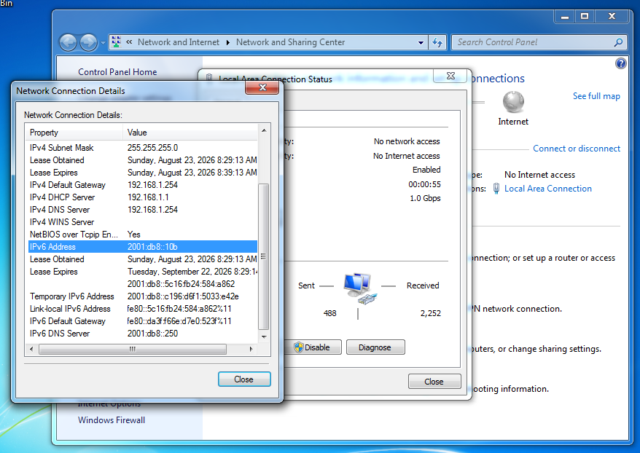
- En Ubuntu:
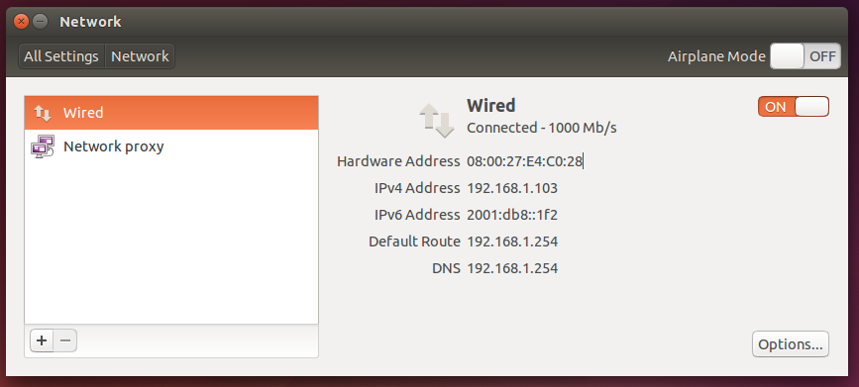
  - Abra Configuración del sistema y haga clic en Red
Prueba de funcionamiento con ping en consola.
Abra una Terminal (en OS X o Linux) o un Símbolo del Sistema (en Windows). Ejecute la orden “ping -c 4 ipservidor” y “ping6 -c 4 ipservidor” (en Linux y OS X) o “ping -n 4 ipservidor” (en Windows) para probar la conexión al servidor con las direcciones ip asignadas por el servicio DHCP.
- Prueba en OS X:
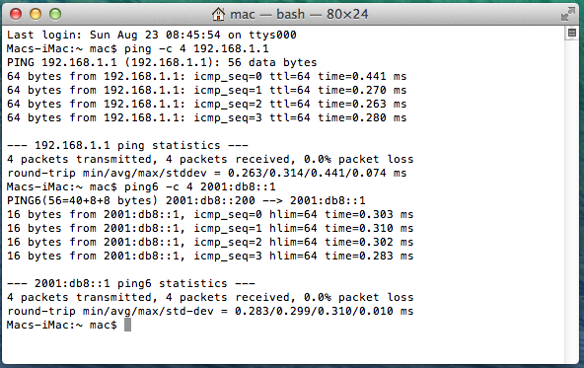
- Prueba en Windows:
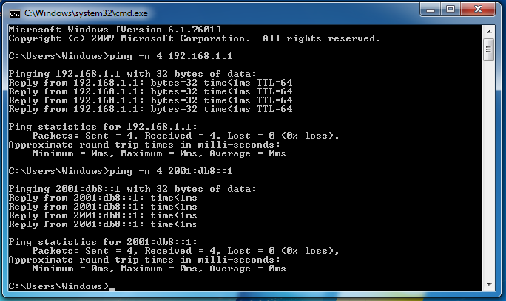
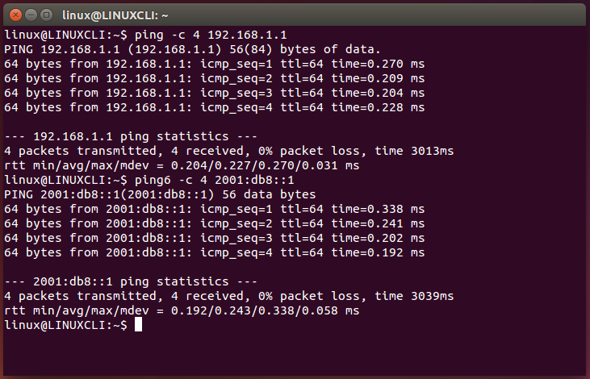
- Prueba en Linux:

Reserva de direcciones IP
En un entorno corporativo es fundamental que ciertos equipos, (como servidores o impresoras) mantengan siempre la misma dirección IP sin necesidad de configurarlos manualmente uno a uno. Para ello, tenemos la posibilidad de añadir reservas, que no es mas que una instrucción a nuestro servidor para que asigne la misma dirección IP al mismo equipo.
Reservas DHCPv4: Obtención de la dirección física o MAC.
En IPv4, las reservas se asocian a la dirección física o MAC de la tarjeta de red del cliente.
- Microsoft Windows: Abra el Símbolo del Sistema y escriba “ipconfig /all”. Verá la dirección MAC en el apartado Dirección física.
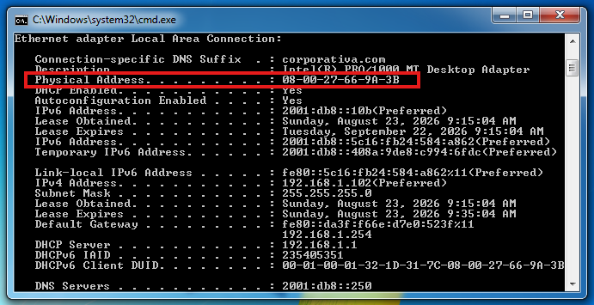
- Apple OS X: Abra un Terminal y ejecute la orden “ifconfig”. Verá la dirección MAC del dispositivo en la primera línea.
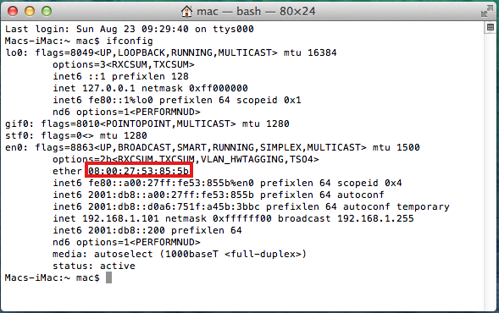
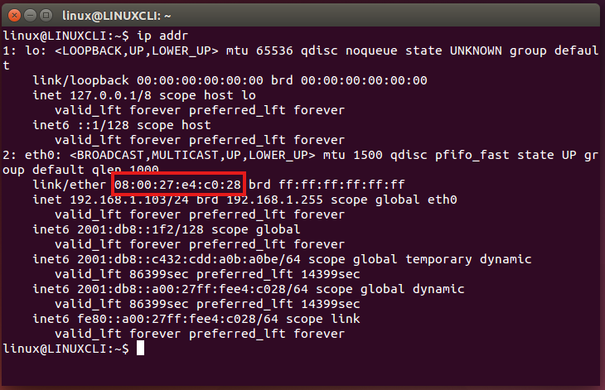
- Linux: Abra una Terminal y ejecute la orden “ip addr”. Verá la dirección MAC del dispositivo en el apartado link/ether.

Reservas DHCPv4: Creación de la reserva
En el servidor DHCP, edite el fichero /etc/dhcp/dhcpd.conf y añada el siguiente bloque al final del fichero, sustituyendo la dirección MAC por la dirección que haya obtenido de su cliente y la dirección IP por la que usted desee asignar.
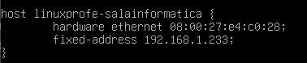
Reinicie el servicio DHCP.

Reservas DHCPv4: Comprobación en cliente
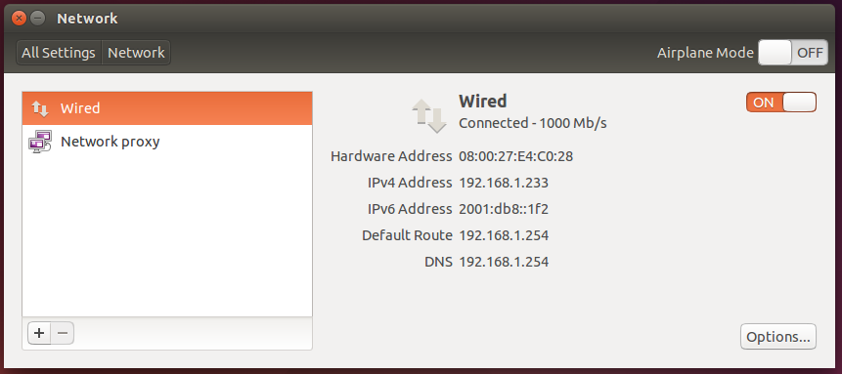

Reservas DHCPv6: Obtención del DUID o Identificador Único de DHCP
En DHCPv6 ya no se utiliza la dirección MAC para las reservas. Se utiliza el DUID (DHCP Unique Identifier o Identificador único de DHCP), un código único que genera el sistema operativo cliente.

NOTA: Los sistemas operativos que no interpretan el modo controlado o Stateful utilizarán SLAAC para la configuración y por lo tanto las reservas de DHCPv6 no funcionarán.

- Microsoft Windows: Abra el Símbolo del Sistema y escriba “ipconfig /all”. Verá la dirección MAC en el apartado DHCPv6 Client DUID
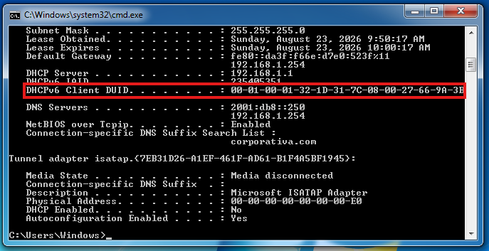

- Apple OS X: Abra la Terminal y escriba la siguiente orden: "sudo plutil -p /var/db/dhcpclient/DUID_IA.plist”
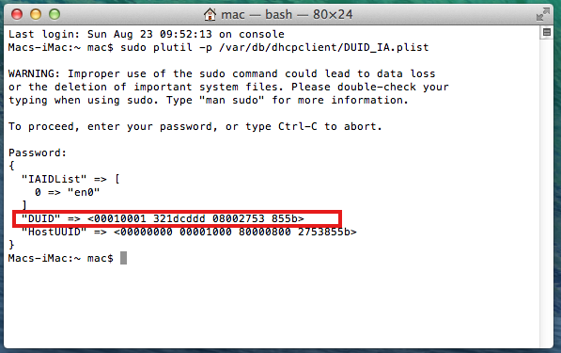

Linux: Abra la Terminal y escriba la siguiente orden: nmcli dev list | grep -i dhcp6_client_id
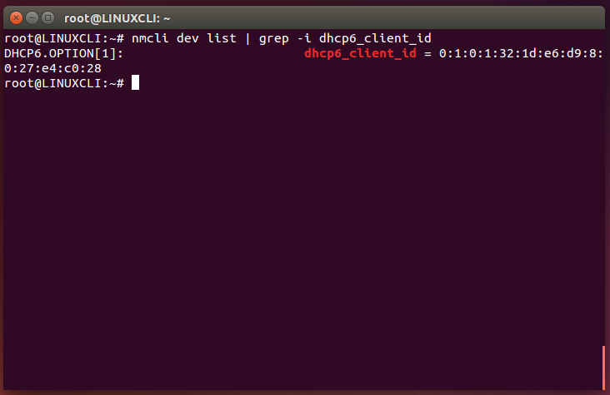

NOTA: El servidor exige que cada bloque tenga exactamente dos dígitos. Por lo tanto, si observa algún número de un solo dígito en cualquier posición del DUID, deberá añadirle un cero a la izquierda para completar la pareja.
Ejemplo de lo que muestra el cliente: 0:1:0:1:32:1d:e6:d9:8:0:27:e4:c0:28
Ejemplo de cómo escribirlo en el servidor: 00:01:00:01:32:1d:e6:d9:08:00:27:e4:c0:28

Nótese cómo se cambiaron los valores 0, 1 y 8 por 00, 01 y 08 para que todos los bloques tengan dos caracteres.

Reservas DHCPv6: Creación de la reserva.
En el servidor DHCP, edite el fichero /etc/dhcp/dhcpd6.conf y añada el siguiente bloque al final del fichero, sustituyendo el identificador DUID por el ID que haya obtenido de su cliente y la dirección IP por la que usted desee asignar.
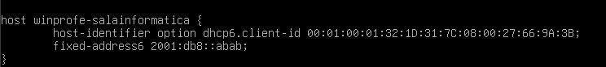
Reinicie el servicio DHCP.

Reservas DHCPv6: Comprobación en cliente
